Úloha 4 - Měření spektrálních charakteristik

Úkol měření:
- Seznamte se s přístrojem Spekol
- Proměřte spektrální charakteristiky přiložených LED diod a žárovek, tzn. napětí z fotonky jako funkci vlnové délky
- Charakteristiky proměřte v oblasti, kde má napětí z fotonky velikost alespoň 10 mV. Nemá smysl měřit např. červenou LED diodu v modré části spektra. Měření provádějte s krokem 10 nm.
- Naměřené výsledky normujte tak, že maximální hodnota v milivoltech bude odpovídat jedničce. Takto normované charakteristiky vyneste všechny do jednoho grafu

Popis úlohy:
Základní schéma měření je na obrázku. Zdrojem světla 1 je LED dioda nebo žárovka. Světlo je soustředěno kondenzorem 2 přes zrcadlo 3 do vstupní štěrbiny monochromátoru 4. Odtud jde světlo přes kolimátor 5 na odrazovou disperzní mřížku 6. Vlastnostní této mřížky je schopnost odrážet různé vlnové délky světla pod různými úhly. Odražené světlo je dále soustředěno objektivem 8 do výstupní štěrbiny monochromátoru 9. Tato štěrbina vybírá úzkou spektrální oblast (šířka pásma bývá cca. 11 nm) v okolí požadované vlnové délky. Požadovaná vlnová délka se nastavuje mikrometrickým šroubem 7, pomocí něhož se mění natočení mřížky 6. Takto upravené světlo dále pokračuje přes objektiv 10 do fotonky 11. Signál z fotonky bývá dále zesílen zesilovačem 12 a nakonec měřen voltmetrem 13.
K fotonce našeho přístroje Spekol je namísto původního ručkového měřícího přístroje se zesilovačem připojen přímo digitální multimetr. Napětí jím měřené je úměrné intenzitě osvětlení fotonky.
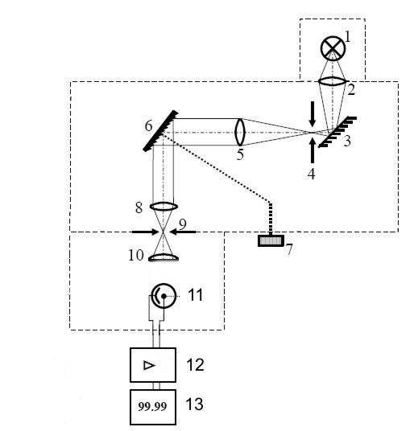

Použité přístroje: spektrometr Spekol, sada LED diod a žárovek, digitální multimetr, napájecí zdroj

